1/ Mettre l’équipement sous énergie

Electrique

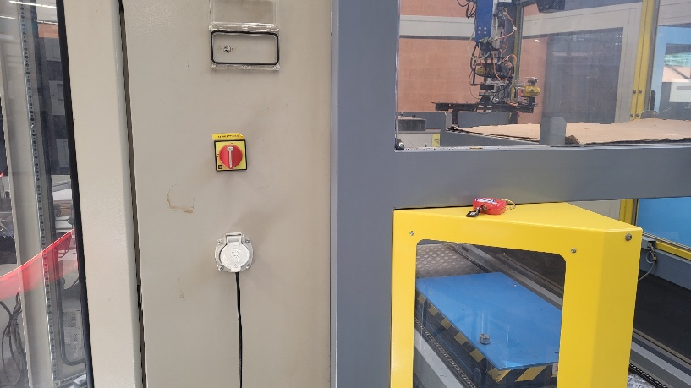

Pneumatique

2/ S’assurer que la machine est à son état de repos

Mode courant = 0 et Dans Visualisation Auto : Système au repos

Sinon : Faire Arrêt Cycle, réarmer et dcy

(La machine va se mettre en mouvement pour terminer son cycle, ne rien toucher)

3

2

1

3/ Pour lancer puis arreter le mode MANU

Accueil -> Manu -> Mouvements Manu

2

1

Choisir ce qu’on veut modifier et le faire  
 Attention, une bi manuelle est nécessaire pour les commandes sur X,Y,Z :

Après avoir réalisé le mouvement, Accueil -> Arrêt de cycle

4/ Pour lancer le mode Auto

Accueil -> Auto

Après un appuis sur le bouton de départ cycle, la machine réalise une étape d’initialisation   
 Vous pouvez appuyer sur Visualisation Auto pour vous en assurer.

Sur cette même page, elle vous indiquera quand l’initialisation sera terminé.

Vous pourrez choisir : D’appuyer sur le Bouton de Départ cycle ou revenir à l’accueil et faire un arrêt de cycle

5/ Lancer le cycle

Assurez-vous d’avoir de la matière première en entrée : Cartons et palette

La page Accueil -> Visualisation vous indiquera toute action à réaliser et la fin du cycle

7/ Terminer le cycle

Pour arrêter la machine (après un cycle ou pendant un cycle) : Revenir à l’accueil et choisir Arret de Cycle.

Si l’arrêt a lieu pendant le cycle, la machine ne terminera pas sa palette. L’évacuation sera enclenchée.

Après un arrêt, la machine retrouve son état de repos

8/ En cas de défaut

La machine se fige en cas de défaut. Pour la faire repartir, il faut réarmer et appuyer sur le bouton de Départ Cycle.

Elle repartira alors depuis son point d’arrêt.

Une page Alarmes et Historique Alarmes vous aidera à identifier le problème.

9/ Autres options

En vous rendant dans le menu de maintenance, vous accedez à plusieurs options :

* Regler l’heure
* Changer le mot de passe
* Visualiser les entrées et sorties de la machine
* Créer les pannes étudiantes

Grace au bouton Compteur, vous pouvez visualiser différents compteurs et indicateurs de maintenance :

* Suivi des moteurs
* Suivi des électrovannes
* MTTR
* MTBF
* TRS